Use-case 4: Manuelt Styre

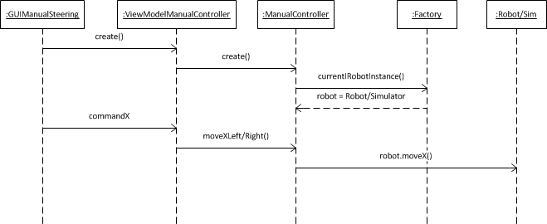
Figur X

Beskrivelse:
Denne er lavet i tre dele:
- View(GUIManualSteering)
- ViewModel(ViewModelManualSteering)
- Model(ManualController med forbindelse videre til IRobot)
I View-delen er der designet, så man har adgang til knapper for de forskellige funktionaliteter for at bevæge robotten. Det er er enten ved at dreje en akse til den ene eller anden side eller ved at ændre på en af robotternes koordinater. Den kan også åbne og lukke for kloen.
GUIManualSteering er forbundet med ViewModelManualSteering ved hjælp af normal databinding for hastigheden af bevægelserne, og bevægelsesfunktionerne er blevet implementeret ved hjælp af Commands, der er i ViewModelManualSteering. Der er på denne måde undgået code-behind i View-delen af designet.
ViewModelManualSteering har så simple funktioner som muligt, så der kunne forbindes direkte fra View til ViewModel uden ekstra argumenter. Dette betyder, at der for eksempel er en funktion til at bevæge basen mod højre og en for at bevæge den til venstre.
ManualController har så mere generelle funktioner for bevægelse af robotten, som er forbundet videre til Factory´s ”currentIRobotInstance”. Dette betyder, at manuel styring kan ved kodeeksekvering skifte mellem at blive kørt på Robotten og Simulatoren ude fra styresystemet.

